自行采购项目流程
一、申购单位组织申购论证。
二、进行项目立项审批。
（1）5-20万预算填写《经济活动立项表》（模板在财务处网站下载）（前期进行调研，做好项目预算金额）；
（2）20万元以上按照学校立项程序提交校长办公会研究。
三、自行采购申报备案。
经办人在办事大厅进行自行采购申报备案，如下图：
注：在备案时需在流程中上传立项审批相关材料电子版。
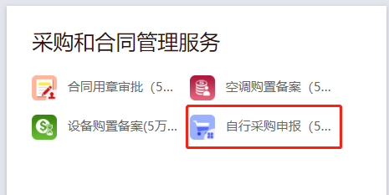
四、各申报单位组织采购。填写《河南师范大学自行采购结果报告》（模板在国资处网站下载）（商家报价不能超出预算金额）：
五、签订合同
（1）参照合同模版拟写合同，合同模板在国资处网站下载专区下载。
（2）填写合同用章审批，在办事大厅中进行用章申请流程。
注：此步中需上传《河南师范大学自行采购结果报告》电子版。
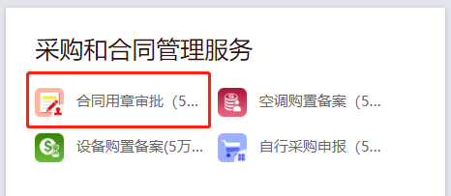
（3）合同用章审批流程结束，持纸质版合同到国资处合同科加盖合同专用章。纸质版合同需乙方签字、盖章，甲方代理人签字为单位正职或直接业务关系的副职（建议4份合同）。
六、合同付款
供货结束进行验收，出具验收报告，按学校财务规定填写《河南师范大学合同付款审批表》（模板在财务处网站下载）进行合同付款。

